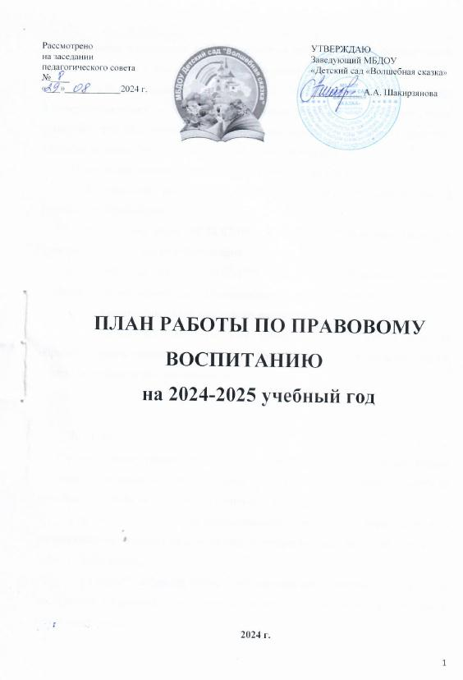
Правовое воспитание является одним из важных условий формирования правовой культуры и законопослушного поведения человека в обществе.
Воспитание правовой культуры и законопослушного поведения несовершеннолетних – это целенаправленная система мер, формирующая установки гражданственности, уважения и соблюдения права, цивилизованных способов решения споров, профилактики правонарушений.
Нормативно-правовая база правового воспитания в МБДОУ:
- Федеральный закон от 29.12.2012 № 273-ФЗ «Об образовании в Российской Федерации»
- Федеральный закон от 24.07.1998 № 124-ФЗ «Об основных гарантиях прав ребенка в Российской Федерации»
- Федеральный закон от 24.06.1999 № 120-ФЗ « Об основах системы профилактики безнадзорности и правонарушений несовершеннолетних»
Цель реализации плана правового воспитания:
- создание целостной системы правового воспитания участников образовательного процесса дошкольного образовательного учреждения: детей, педагогов и родителей воспитанников.

Задачи:
- повышение уровня квалификации, профессиональной компетенции, качества деятельности педагогических и руководящих кадров в области правового воспитания позитивной социализации обучающихся;
- организация работы по использованию современных форм активного сотрудничества дошкольного и семьи в вопросах правового воспитания и социализации детей;
- развитие инфраструктуры, обеспечивающей максимально равную доступность к правовой информации воспитанникам и их родителям (законным представителям);
- обеспечение активной пропаганды и информационной поддержки проводимой работы по правовому воспитанию дошкольников в средствах массовой информации и сети Интернет;
- Создание условий для формирования у детей правовой компетентности;
- ознакомление детей в соответствующей их возрасту форме с социально – правовыми нормами и правилами поведения;
- воспитание у детей уважительного и терпимого отношения к людям независимо от их происхождения, языка, пола, возраста;
- содействие процессу формирования у детей чувства собственного достоинства своего мнения и навыках его проявления;
- оказание необходимой помощи семьям в вопросах правового воспитания детей.

Работа с детьми.
Тема. Цели. Лексика.
Сентябрь
1 "Что такое право?".
Познакомить детей с понятием “Право”. Воспитывать уважение к правам человека. Способствовать воспитанию правовой культуры. Права, обязанности, государство, декларация.
2. "У каждого есть имя"
Формирование представлений об имени, традициях именования людей в соответствии с возрастом и роли имени в жизни человека. Имя, имена, фамилия, отчество, возраст
Октябрь
1."Семья – семь Я". Углубить представлениям детей о семейном благополучии и о защите прав ребенка членами семьи. Благополучие, дружная семья, родственники, любовь, забота, уважение, защита, обязанности, права
2. "В гостях хорошо, а дома лучше". Формирование представлений о потребностях человека в жилье и праве на жилье. Дом, квартира, комнаты, жильцы, порядок, беспорядок, продукты, магазин, деньги.
Ноябрь
1. "Как дружить без ссоры". Формирование у детей навыков бесконфликтного поведения и общения. Добро, зло, обида, обман, наказание, переживание, расстраиваться.
2. "За свое постаю, а чужое не возьму". Формирование представлений о собственности, личных вещах. Личные вещи, общие вещи, чужое, свое, наказание, вред, брать чужие вещи без разрешения (красть)
Декабрь
1. "Хочу или надо?"Развитие самостоятельности и ответственности, формирование навыков совместной деятельности, Помощь, поступок, заботиться, ухаживать, обида, прощение, дружба, друг, приветливо, сочувствие.
2. "Худо тому, кто добра не делает никому". Формирование уважительного отношения детей друг к другу и навыков бесконфликтного поведения и общения. Обида, ссора ,плохой поступок, зло, добро, зло, жадность, щедрость.
Январь
1. "Чего вдругом не любишь, того и сам не делай". Закрепление элементарных правил поведения в детском саду, формирование навыков вежливого обращения и поведения. Уважение, терпение, внимание, понимание, правила, добрый, вежливый, внимательный, отзывчивый, нежадный..
2. "Секреты вежливости". Ознакомление с правилами вежливого отношения к другим людям и формирование у детей навыков вежливого обращения. Уважение, правила, вежливость, Вы, ты, прозвище, насмешка, вежливые слова, до свидание, здравствуйте и др.
Февраль
1. "Дети и взрослые ". Углубление представлений о различиях людей разного пола и возраста и их социальных ролях. Мальчик, девочка, тетя, дядя, старик, старушка, возраст, помощь, забота.
2. "Жизнь дана на добрые дела". Воспитание доброжелательного отношения к людям. Уважение, возраст, пожилой, старость, детство, помощь, добрые дела.
Март
1. "Кто где живет?". Ознакомление детей с разными странами и народами Страна, народы, географическая карта, иностранный, национальность, раса, вера, сходства, различия
2. "Моя Родина".Формирование представлений о своей стране, главном городе России и уважения к своей малой родине. Страна, родина, Россия. Россияне, столица, город, флаг, герб, территория.
Апрель
1. "Труд и отдых". Познакомить с правом на труд и отдых. Закрепить понимание того, что каждый человек нуждается как в труде, так и в отдыхе Труд, работа, помощь, обязанности, отдых, детский труд, труд взрослых.
2. "Грамоте учиться всегда пригодиться". Расширять представление детей о роли образования в жизни каждого человека. Знание, обучение, образование, грамотный.
Май
1. "Каждый маленький ребенок, должен знать это с пеленок". Формирование у детей навыков безопасного поведения во взаимоотношениях со взрослыми и сверстниками в общественных местах Правила, нарушитель, преступник, безопасность, внимание, запрещено, смерть, травма.
Диагностика уровня освоения детьми знаний и навыков
Работа с родителями.
№ п/п | Название. | Срок | Задача.
11 | Собрание «Права родителей, права детей» | Сентябрь | Выявление уровня правовой культуры родителей.  Сплочение коллектива родителей и детей для достижения общего результата.
22 | Папка – передвижка «Права детей» | Октябрь
33 | Буклет «Что в имени тебе моем…» | Ноябрь
44 | «Поощрение и наказание» – восемь правил для взрослых | Декабрь
55 | Консультация «Детская лож за и против» | Январь
66 | Памятка «Жестокое обращение с детьми» | Февраль.
77 | Консультация «Понимаем ли мы своих детей?» | Март
88 | Собрание «Умеем ли мы решать конфликты с детьми» | Апрель
99 | Анкетирование родителей. | Май.

Работа с педагогами.
№ п/п | Название. | Срок | Задача.
11 | Анкетирование педагогов. | Сентябрь. | Выявление уровня правовой культуры педагогов.  Оказание необходимой помощи в вопросах правового воспитания детей.
22 | Буклет «Конвенция о правах ребенка» | Октябрь
33 | Памятки «Жестокое обращение с детьми» | Ноябрь
44 | Консультация «Правовое воспитание в детском саду» | Декабрь
55 | Консультация «Почему дети разные?» | Январь
66 | Консультация «Соблюдение прав ребенка в дошкольном образовательном учреждении» | Февраль.
77 | Презентация «Правовое воспитание детей старшего дошкольного возраста» | Апрель
88 | Выставка материалов по теме. | Май

Литература:
1. Буркацкая А. Поощрение и наказание // Ребенок в детском саду. – 2007. - №5
2. Гладкова Ю. Педагог и семья. Проблемы взаимодействия // Дошкольное воспитание. – 2008. - №4
3. Голицина Н.С., Огнева Л. Д. Ознакомление старших дошкольников с Конвенцией о правах ребенка. – М.: «Издательство Скрипорий 2003», 2005.
4. Давыдова О. И., Вялкова С. М. Беседы об ответственности и правах ребенка. – М.: ТЦ Сфера, 2008.
5. Данилина Т. А., Лагода Т. С., Степина Н. М. Как познакомить детей дошкольного возраста с Конвенцией о правах ребенка // Управление ДОУ. – 2002. - №6.
6. Доронова Т. Н. Взаимодействие дошкольного учреждения с родителями: Пособие для работников дошкольных образовательных учреждений. – М., 2002.
7. Зеленова Н. Г., Осипова Л. Е. Я – ребенок, я имею право. М.: «Издательство Скрипорий2003», 2007.
8. Копытова Н. Н. Правовое образование в ДОУ. – М.: ТЦ Сфера, 2006.
9. Шорыгина Т. А. Беседы о хорошем и плохом поведении.- М.: ТЦ Сфера, 2007.

